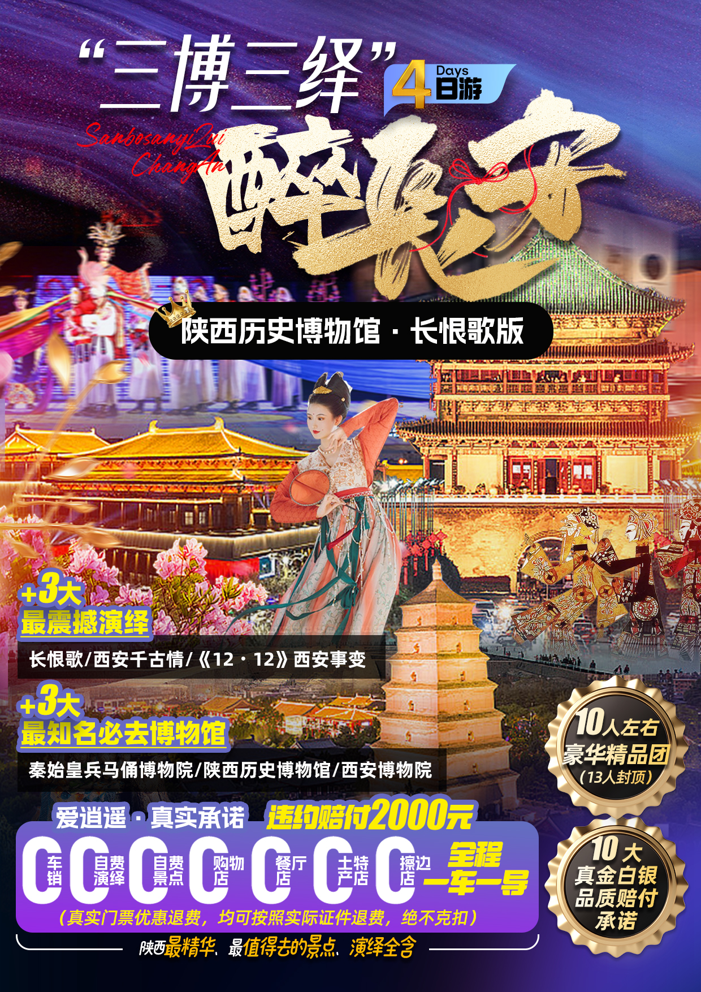
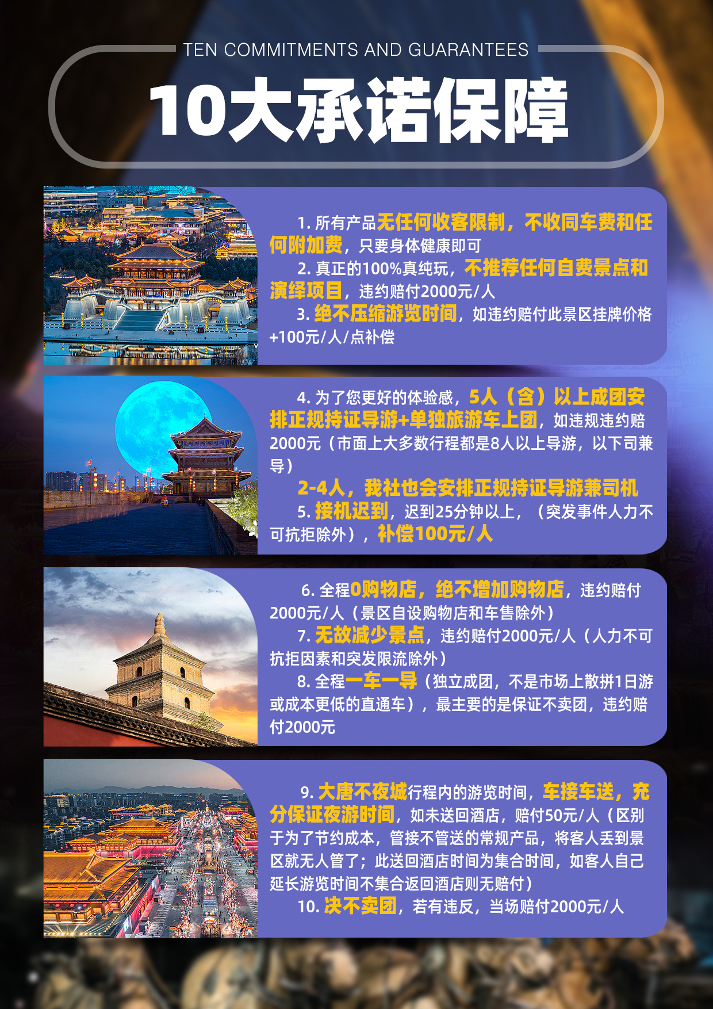
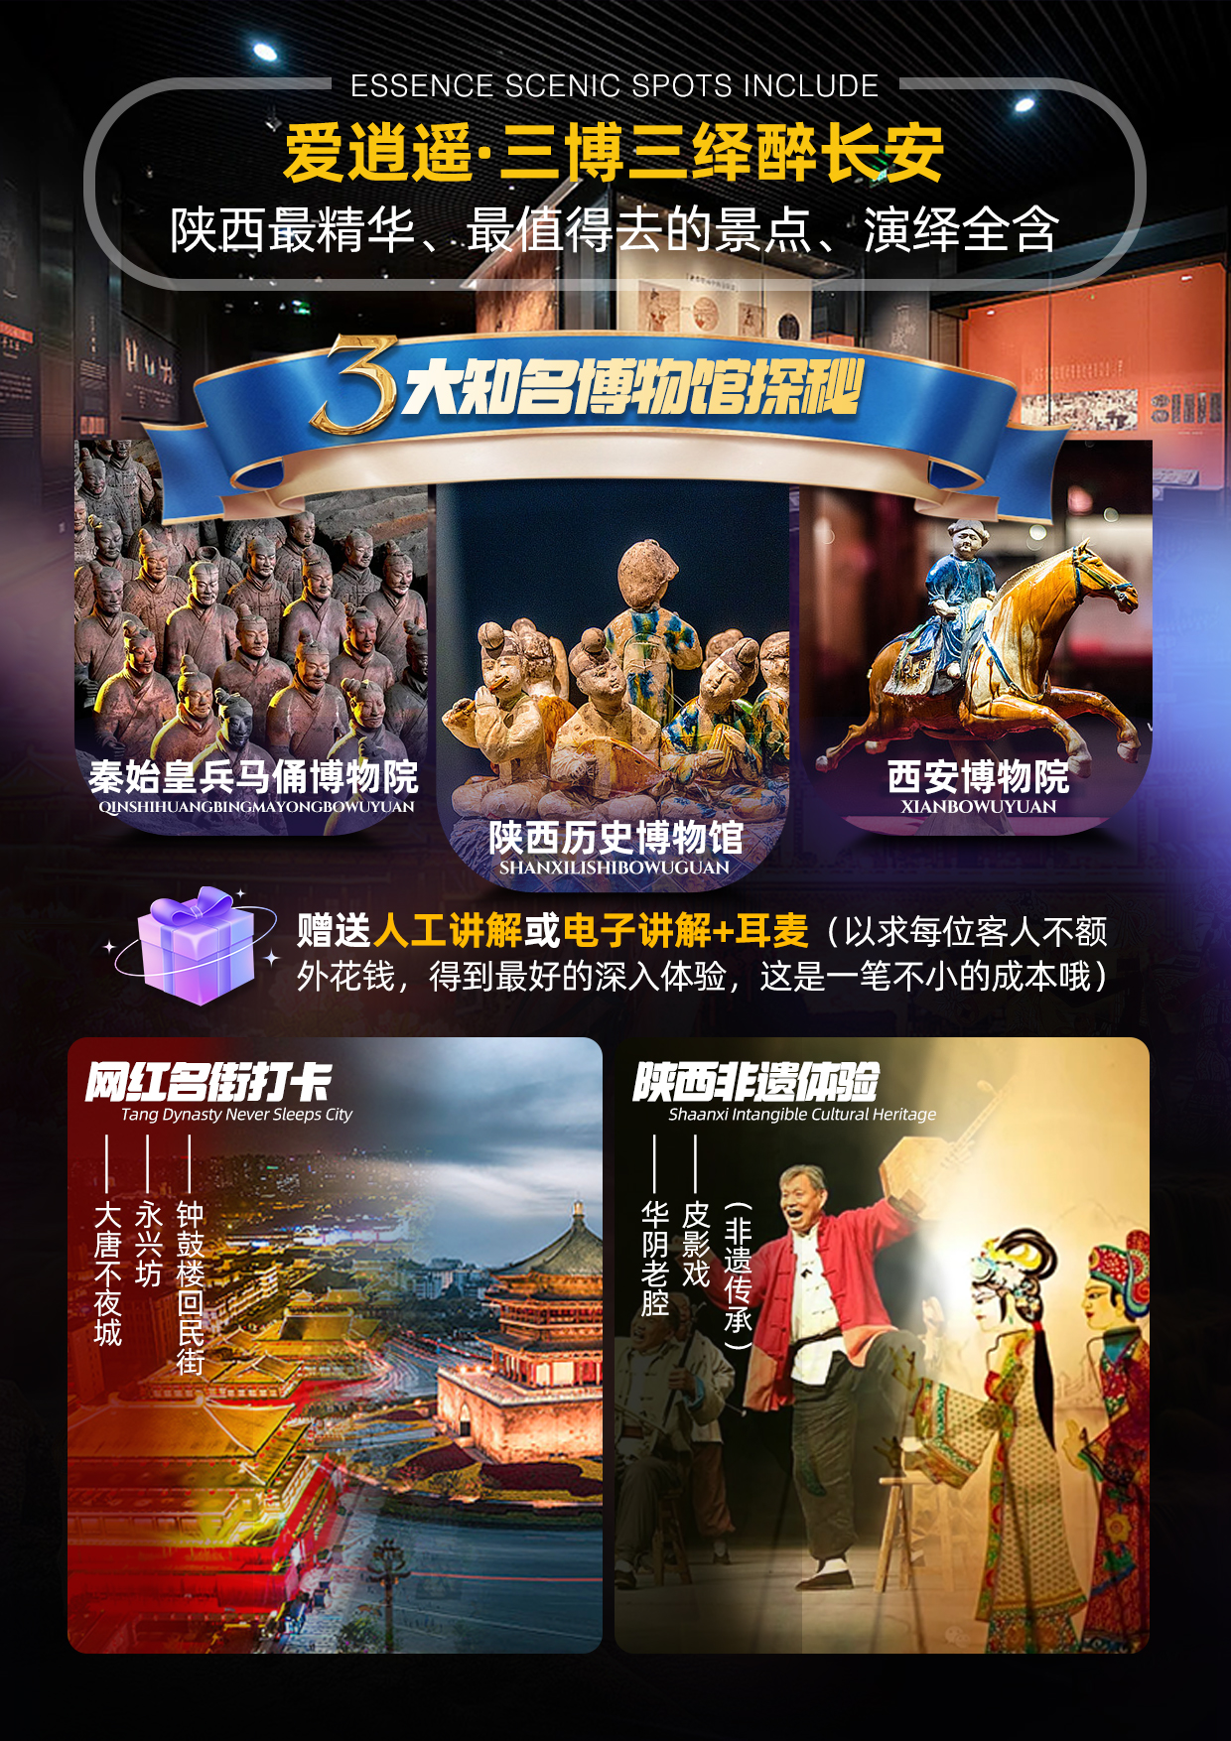
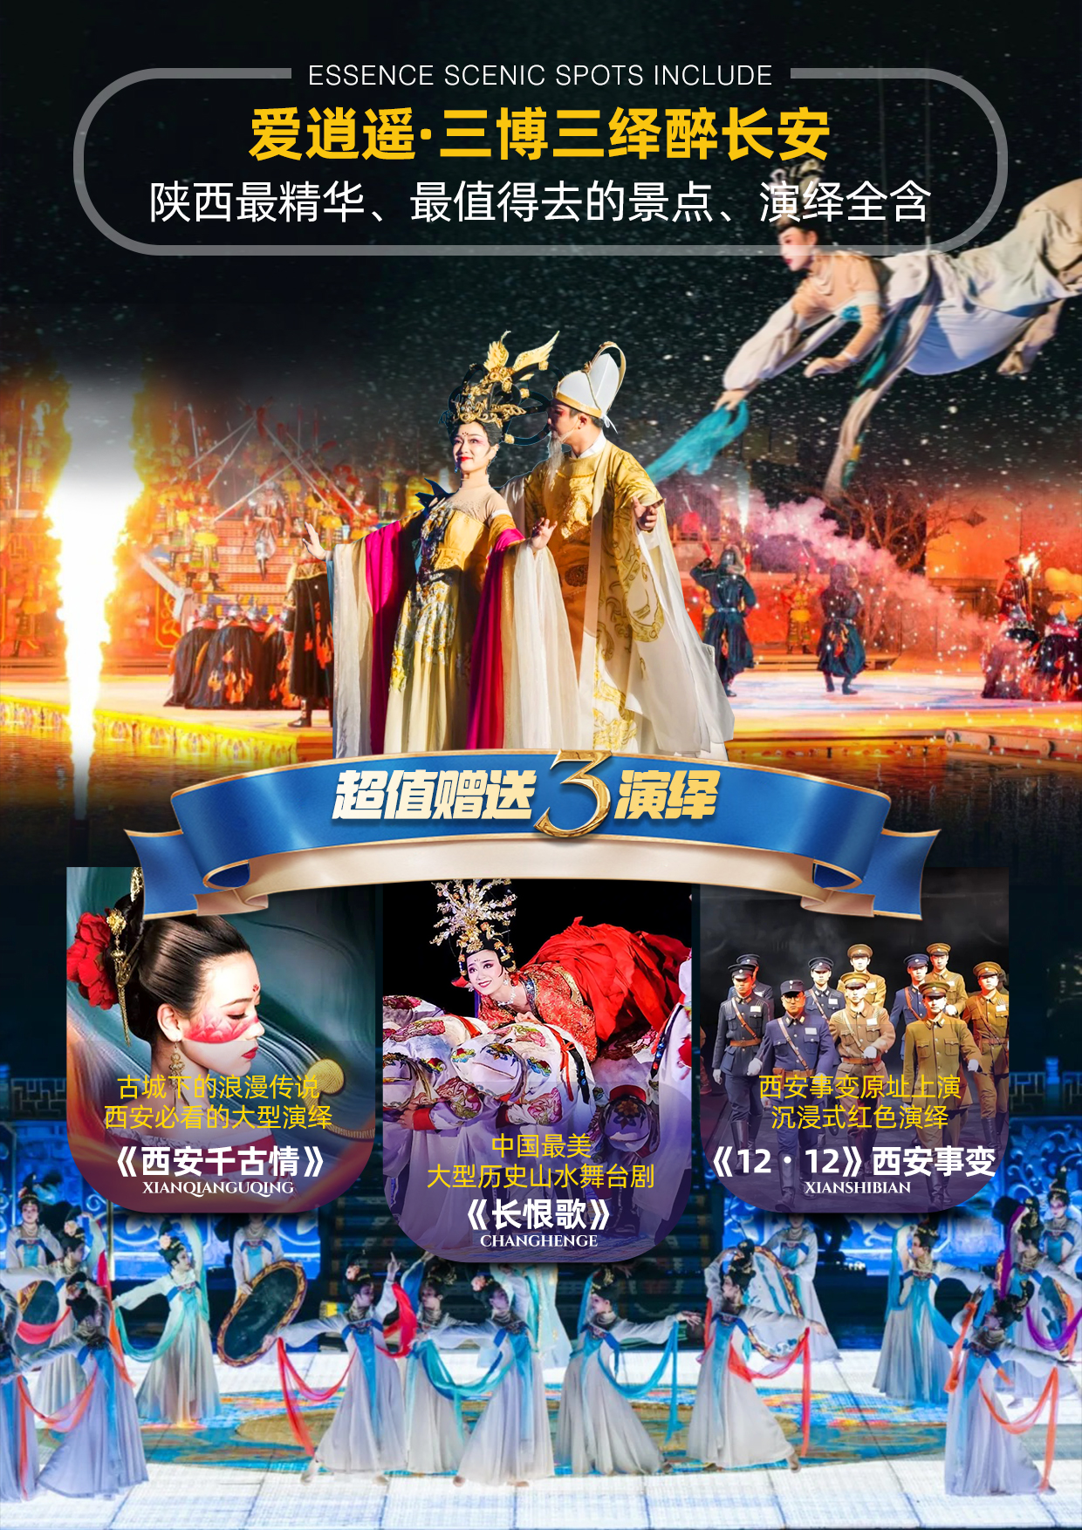
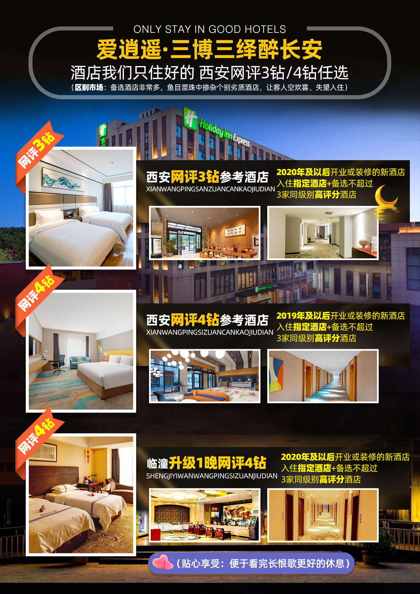
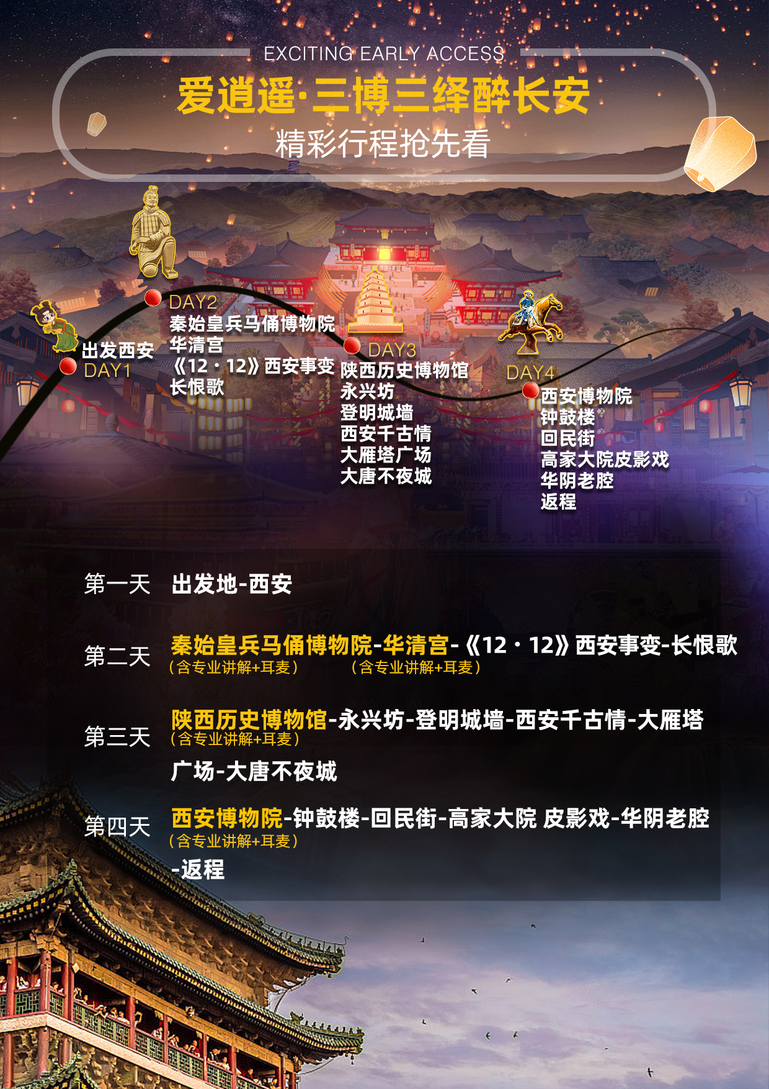
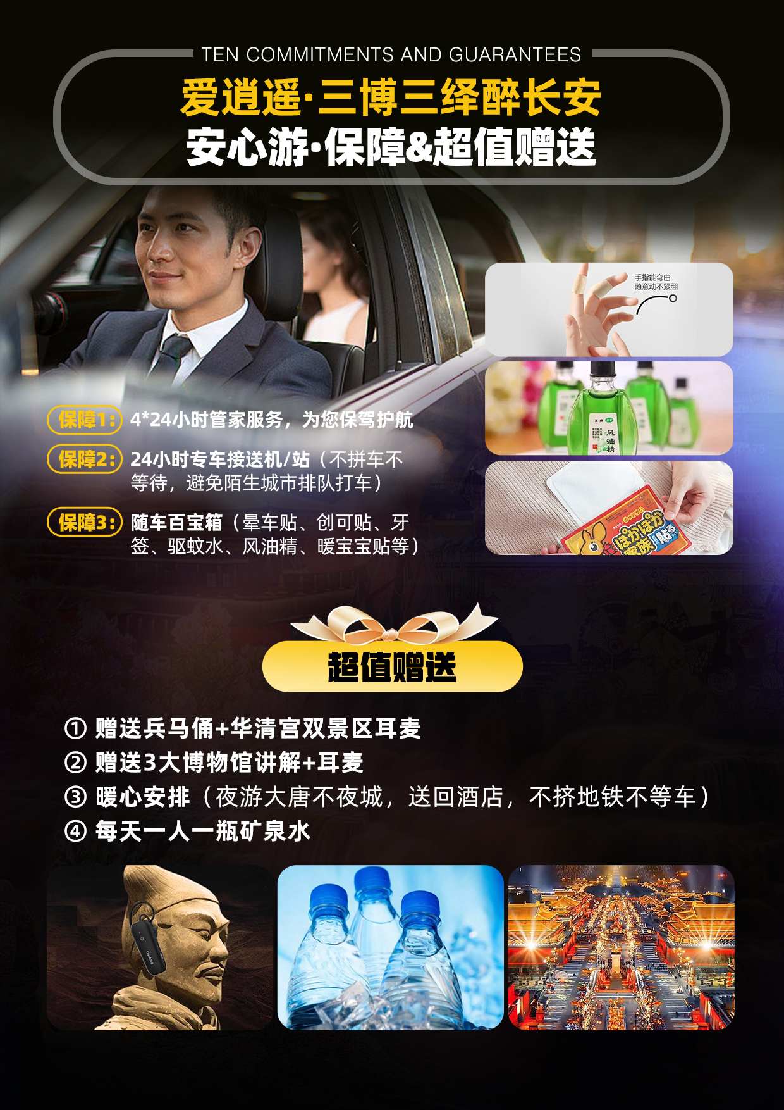
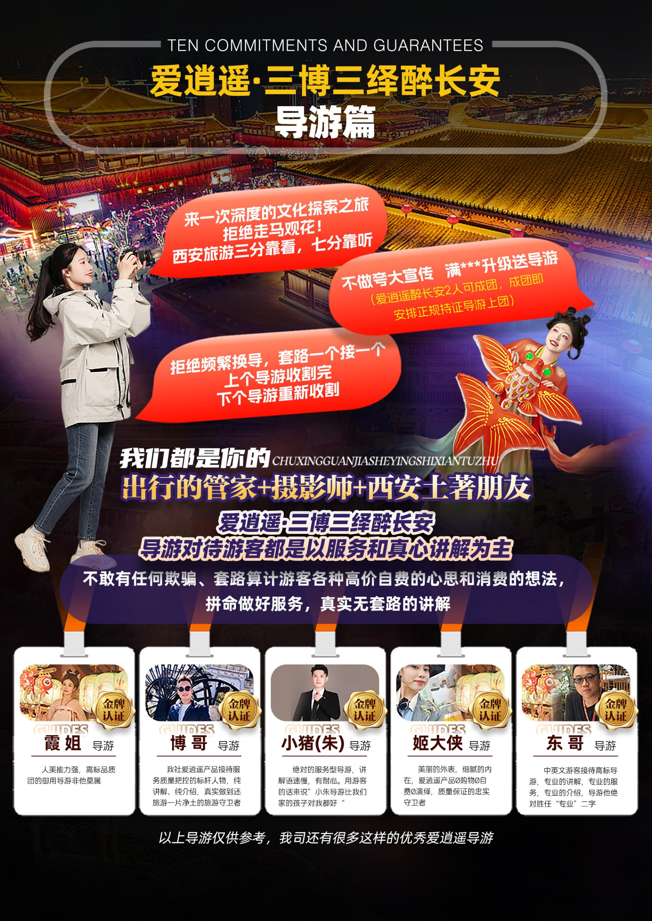

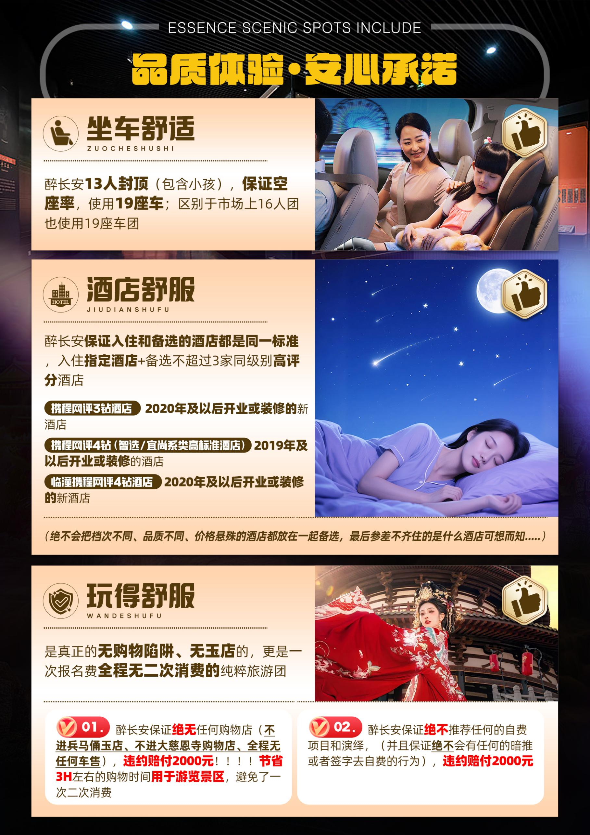
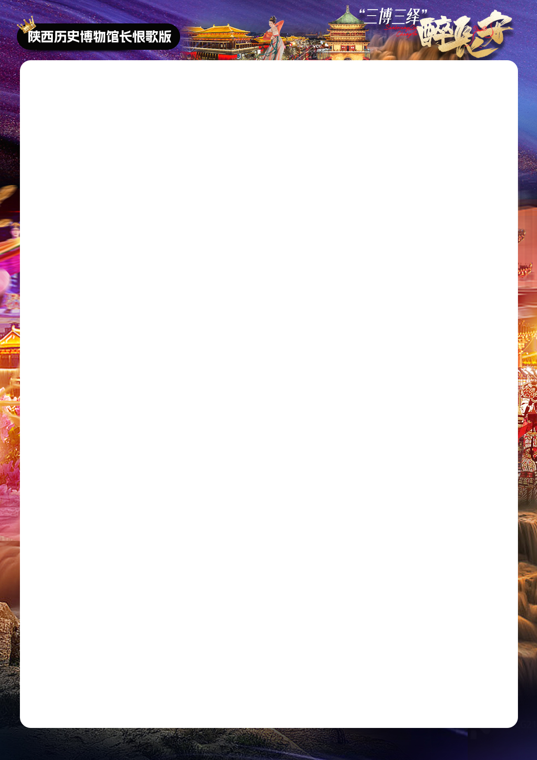
爱逍遥·三博三绎 醉长安 4日游
（陕历博 长恨歌版）
3大 最震撼的演绎+3大 最知名博物馆

10大真金白银品质赔付承诺
10人左右豪华精品团 （13人封顶）
陕西最精华、最值得去的景点、演绎全含

爱逍遥真实承诺：
无车销 无演绎项目推荐 无自费景点 无购物店 无餐厅店 无土特产店 无擦边店，违约赔付2000元
全程一车一导，违约赔付2000元
真实门票优惠退费，65周岁以上退248元（兵马俑120+华清宫85+城墙43），绝不克扣

网红名街打卡：上明城墙、大唐不夜城、永兴坊、钟鼓楼回民街
陕西非遗体验：华阴老腔+皮影戏(非遗传承)

酒店我们只住好的~您的旅游您做主，保证您的入住环境
西安网评3钻/4钻（宜尚/智选系列）酒店任选
临潼升级1晚网评4钻酒店（贴心享受：便于看完长恨歌更好的休息）
酒店早知道：指定1家酒店，备选不超过3家
安心游·保障
保障1：4*24小时管家服务，为您保驾护航
保障2：24小时专车接送机/站（不拼车不等待，避免陌生城市排队打车）
保障:3：随车百宝箱（晕车贴、创可贴、牙签、驱蚊水、风油精、暖宝宝贴等）
超值赠送
①赠送兵马俑+华清宫双景区耳麦
②赠送3大博物馆讲解+耳麦
③暖心安排（夜游大唐不夜城，送回酒店，不挤地铁不等车）
④每天一人一瓶矿泉水
详 细 行 程 安 排
D1 | 温馨的家——西安机场/高铁站——入住酒店 |  | 用餐：/// | 住宿：西安
今日安排：
乘飞机/火车赴古都西安，精心安排接机人员在机场提前等候我们尊贵的VIP游客，落地不等待，即接即走。
温馨提示
- 请至少提前2小时抵达出发机场，自行办理登机手续；请一定留意起飞机场时间；
- 抵达西安后工作人员会在机场/火车站迎接，请每位游客保证手机畅通
- 今日无统一行程安排，建议您在预订时选择早班出发的航班，抵达后可在西安市区内自由活动，次日行

自由活动指南：
推荐：陕西科学技术馆或西北大学博物馆或陕西省图书馆(高新馆区)或书院门步行街或安仁坊遗址展示馆或西安电影制片厂·西影电影博物馆

陕西科学技术馆：既可以游玩体验还可以增长知识，简直是遛娃圣地，体验感拉满；
西北大学博物馆：高校博物馆的专业性毋庸置疑，从地址、古生物到历史。亮点多多，处处彰显其学科的成就；
陕西省图书馆(高新馆区)：火出圈的《环游地球80天》，巡展西北站，图书种类众多，对话文人雅士，带你领略唐宋黄金时期的诗画魅力；
书院门：一条历史文化街，有很多传统手工艺品，古风建筑，文化气息满满，属于闹市中的一片国风古韵
安仁坊遗址展示馆：多元呈现唐长安城的市井生活，感受大唐文化风貌，非常适合拍照；
西安电影制片厂：海报墙，大草坪，艺术气息满满，很适合散步，复古风拍照打卡，夏季还有音乐表演哦；
D2 | 西安兵马俑（含专业讲解+耳麦）华清宫+1212（含专业讲解+耳麦）长恨歌 |  | 用餐：早中晚 | 住宿：临潼
今日安排：
早餐后，导游和司机提前在酒店等待客人，集合出发。

随后参观世界第八大奇迹之一的【秦始皇兵马俑】（游览约2.5小时，含景区耳麦+专业讲解）这里南倚骊山，北临渭水，气势宏伟，是世界上最大的地下军事博物馆，是世界考古历史上最伟大的发现之一。这里埋藏着数千个栩栩如生的陶俑、陶马及青铜兵器，生动再现了秦始皇统一六国后的辉煌军阵，展示了秦朝高超的雕塑艺术成就和强大的军事力量，让每一位到访者无不叹为观止，穿越时空，感受千年古国的雄浑与壮丽。
乘车游览位于骊山脚下的唐代皇家避暑行宫——【华清宫】（游览约120分钟，赠送景区耳麦+专业讲解，骊山索道60元/人自理，电瓶车20/人自理），国家首批5A级旅游景区， 唐代时造殿并赐名“华清宫”，当年唐玄宗与杨贵妃经常在此沐浴温泉，大诗人白居易更是在此留下了“春寒赐浴华清池，温泉水滑洗凝脂”的千古绝句！因其亘古不变的温泉资源、烽火戏诸侯的历史典故、唐明皇与杨贵妃的爱情故事、“西安事变”发生地而享誉海内外，成为中国唐文化旅游标志性景区。观看在西安事变原址上演《12・12》西安事变，（赠送项目不参加费用不退，如因节假日或景区限流等情况则安排《大秦帝国》等其他表演，具体由地接社为准）演绎通过“烽火古城”、“枪声破晓”、“统一战线”等十幕剧情，再现了1936年那场惊心动魄的“兵谏”，细腻地挖掘了历史细节，比如张学良的犹豫、杨虎城母子的温情、蒋介石与宋美龄的通话，让历史人物变得有血有肉。
后前往观看中国最美大型历史山水舞台剧【长恨歌】（观看约60分钟）以“两情相悦”、“恃宠而娇”、“生离死别”、 “仙境重逢”等四个层次十一幕情景，由 700 名专业演员组成强大阵容，以势造
情，以舞诉情，在故事的原发地艺术地再现了这一动人的爱情故事。
故事背景：盛唐时期，唐明皇召杨玉环入宫，至爱至宠。安禄山叛乱后，杨玉环在马嵬坡被众将士逼迫而死，
唐明皇肝肠寸断，后得以魂魄升天与爱妃在月宫相会。二人执手泪眼，互诉思念之情，并誓言“在天愿作比
翼鸟，在地愿为连理枝”。
贴心安排：长恨歌结束后，升级入住临潼4钻酒店（便于看完长恨歌更好、更快的休息）
重点提示：
①观看长恨歌，长恨歌我社默认出旅行社优惠团队票，票以实际出到的场次区域为准，我社在团队票规定范围内尽可能优选较好的场次，但不保证，也不接受指定场次区域（如因景区关闭或限流则更换为其他演出，退旅行社协议差价）。
②如需指定或挑选最优场次时间或VIP等特殊位置需按散客票出票方式出票并由客人提前说明，并补齐团散差价（团散差价在200-400元/人之间），我社会协助购买指定的场次或优等位置的散客票。
③长恨歌1.3 米以上儿童需购买成人票，1.3米以下儿童如需占座，需购买成人票，报名时提前确定，当天不可预定。
④长恨歌为实名制票种，预定后不可退！
【温馨提示】：
1、耳麦请妥善保管，使用完毕后需归还。
2、兵马俑景区内设直营纪念品店，该店与旅行社无关，并有相关书籍、文创、玉器等出售，请您特别注意商品的价格合理性及品质，谨慎选择。
3、华清宫景区由华清宫和骊山景区组成，参观完华清宫景区后可视体力情况选择骊山的游览。不含骊山往返索道（60元/人），不含电瓶车（20元/人），敬请自理。
4、骊山可能会因天气原因等关闭，有华清宫可以游览但骊山关闭的情况，骊山无安排其他替换景点，敬请谅解。
D3 | 陕西历史博物馆明城墙永兴坊西安千古情大雁塔北广场+大唐不夜城 |  | 用餐：早 | 住宿：西安
今日安排：
早餐后，导游和司机提前在酒店等待客人，集合出发。
前往【陕西历史博物馆】（游览约2小时，含讲解+耳麦）：紧邻全国重点文物保护单位秦咸阳城遗址核心宫殿区和西汉帝陵遗址带，是一座集文物保护、陈列展览、学术研究、社会教育、旅游服务等功能于一体的大型博物馆，是陕西历史博物馆的第一个分馆。是国内首个以集中展示秦汉文明缘起、发展和贡献为主题的博物馆。因陕西历史博物馆本馆每天有限流人数限制，如遇陕西历史博物馆本馆未预约门票成功，则更换成陕西历史博物馆秦汉分馆+补偿《驼铃传奇》演绎或《帝国密码》XR，根据时间安排和场次统一安排（不折现，不参观不退费）
温馨提示：今日中餐特意不含，为了便于在回民街品尝陕西特色美食
之后前往【永兴坊-小吃街】（约60分钟）是唐长安城108坊之一，位于小东门里西北角，紧邻城墙，这里在唐太宗时期，是宰相魏征的相府。如今这里成为了西安城内新兴的网红打卡地之一。
游览中国现存规模最大、保存最完整的古代城恒【明城墙】（游览约60分钟，含登城墙门票） ；西安的古城墙是历经千年风雨的真实遗迹,是全国乃至世界少有的保留完好的古都城堡。西安明城墙位于陕西省西安市中心区，墙高12米，顶宽12—14米，底宽15—18米，轮廓呈封闭的长方形，周长13.74千米。城墙内人们习惯称为古城区，面积11.32平方千米，著名的西安钟鼓楼就位于古城区中心。
乘车前往观看赠送项目：大型表演《西安千古情》。它是由世园集团与宋城演艺联合打造的重大文化旅游产业项目，用独特的艺术表现手法撷取西安这块充满传奇的土地上的文化片段，在浐灞之滨、长安塔下重现千年芳华。一座长安城，半部中华史，穿越门在此带你开启穿越时空之旅。观演一小时，尽览七千年，表演结束后观看其他小演出。（温馨提示：千古情表演导游有权根据预定场次灵活安排，赠送项目不参加费用不退，如因景区限流或者景区关闭则安排《驼铃传奇》或《大唐女皇》普通席等其他表演，具体由地接社为准）
亚洲最大的音乐喷泉广场【大雁塔北广场+大唐不夜城】（游览约100分钟）远观相传唐僧玄奘从印度取经回国后，为了供奉和储藏梵文经典和佛像舍利等物亲自设计并督造建成的西安标志性建筑——大雁塔。打卡网红拍摄地--不倒翁小姐姐，欣赏真人版不倒翁的表演。【当天结束后您尽量和导游和车一
起返回酒店，这边参观游客比较多，您如果自行返回可能不太好打车】
温馨提示：
- 钟鼓楼广场、回民街、不夜城属于开放性景点，主要以自由活动为主，司机、导游不陪同游览。
2、回民街、不夜城属于步行小吃街类型，有很多售卖小吃等场所，可自由自费品尝陕西美食。
3、钟鼓楼广场、回民街、不夜城因市中心交通特殊性，司机根据情况就近停车。
D4 | 西安博物院+小雁塔（含讲解+耳麦）钟鼓楼广场回民街 高家大院（皮影戏 -华阴老腔）返程  晚班机赠送盲盒景点 |  | 用餐：早 | //
今日安排：早餐后，乘车前往游览国家4A级景区【西安博物院-小雁塔】（游览约90分钟，不含登塔，含讲解+耳麦）（如遇西安博物馆预约满票或其他不可抗力则换成其他博物馆）。西安博物院是一座集文物收藏、科学研究、社会教育、园林休闲为一体的地方综合性博物馆；小雁塔与荐福寺钟楼内的古钟合称为“关中八景”之一的“雁塔晨钟”，塔形秀丽，是唐代佛教建筑艺术遗产的杰出代表，也是佛教传入中原地区并融入汉族文化的标志性建筑。在历史上，小雁塔经历了多次地震和战乱，但始终屹立不倒，展现了其卓越的建筑技艺和抗震能力。
【钟鼓楼广场 +回民坊小吃步行街】（游览约90分钟）西安钟鼓楼是西安市中心的标志性古
建筑群，由钟楼和鼓楼组成，具有悠久的历史和独特的建筑风格，是西安历史文化的重要象征；西安仿古一条街回民街，在这里可以品尝到陕西各种小吃，体验西安当地居民烟火气息。【高家大院】（游览约40分钟，含门票，观看陕西非遗皮影戏、华阴老腔）是一处具有四百年历史的明清古建筑群，以高岳崧故居为核心，展示了丰富的历史文化、建筑艺术和民俗风情；

如您是晚班机或第5天返程，赠送游览1-2个应季盲盒景点（此景点为赠送景点，也没核算成本，不去费用不退）
1月赠送【西安事变纪念馆+止园别墅】
2月赠送【环城公园-梅花】
3月赠送【青龙寺-赏樱花】
4月赠送【兴庆宫公园-看郁金香】
5月赠送【大华1935】
6月赠送【莲湖公园-赏荷花】
7月赠送【小寨赛格商场中心】
8月赠送【小寨赛格商场中心】
9月赠送 【西安事变纪念馆+止园别墅】
10月1-20日赠送 大明宫遗址公园看粉黛
10月21-11月15日 大慈恩寺遗址公园看银杏（赏秋是季节性，受气温影响，不接受投诉）
11月16-12月15日 曲江池遗址公园
12月16-31日 中大国际-体验圣诞氛围

感谢您对爱逍遥的支持，结束完美旅程！
送团司机会提前一天联系您，飞机提前3小时送，请您注意留意手机短信或电话。
【温馨提示】
1、酒店当天退房时间在中午12:00，请您在自由活动期间注意时间，以免因延迟退房，酒店加收您的房费；
2、送站师傅会提前与您约定时间地点，一般提前2小时送您前往车站，提前3小时送至机场。

接 待 标 准
费  用  包  含 | 如因景区通知关闭、景区限流或不可抗力原因无法游览此景点，导游有权协商更换景点或调整行程顺序。
 | 交通 | 全程正规营运手续空调旅游车（根据人数用车，保证每人一个正座，30座以下无行李箱） 。
 | 住宿 | 任选西安携程网评3钻/4钻 +升级1晚临潼携程网评4钻酒店  酒店房型：正常默认是普通双标间，如需大床房，需报名时提前告知  入住指定酒店+备选不超过3家同级别酒店  西安携程网评3钻酒店 2020年及以后开业或装修的酒店 携程评分4.5分或以上酒店  指定酒店： H酒店（西安万寿路幸福林带北地铁站店）【2021年开业 网评4.7分】  （如遇指定酒店无房情况下备选以下酒店（不超过3家））  西安广成商旅公寓酒店(大明宫西地铁站店) 【2024年开业 网评4.6分】  金源精品酒店（西安三桥大庆路店） 【2022年开业 网评4.7分】  云雅智慧酒店(西安西京医院胡家庙地铁站店) 【2025年开业 网评4.7分】  携程网评4钻(智选/宜尚系类)酒店—2019年及以后开业或装修酒店  指定酒店： 西安团结南路智选假日酒店 【2024年开业 网评4.7分】  （如遇指定酒店无房情况下备选以下酒店（不超过3家））  西安大兴智选假日酒店 【2024年开业 网评4.8分】  西安城墙智选假日酒店(酒金桥美食街店) 【2019年开业 网评4.7分】  宜尚PLUS酒店（西安汉城湖世融国际店 ）【2020年开业 网评4.7分】  临潼网评4钻酒店--2020年及以后开业或装修新酒店4.5分或以上高评分酒店  指定酒店： 季枫国际酒店（西安临潼兵马俑店） 【2025年开业 网评4.7分】  （如遇指定酒店无房情况下备选以下酒店（不超过3家））  秦安大酒店(西安兵马俑店) 【2021年开业 网评4.7分】  SpringInn思铂丽酒店 【2024年开业 网评4.8分】  丽怡酒店（西安临潼兵马俑店） 【2025年开业 网评4.5分】  备注：不同标准价格不一样，根据自己需求选择  温馨提示：  1、酒店房型：普通双标间/大床房  2、住宿标准：酒店干净卫生，配有空调、独立卫生间等基本设施  3、携程网评的钻级和评分，可能会出现临时掉钻、掉分的情况，如出现这种情况，我们及时安排更换酒店，尽情谅解！！！  4、（大型节假日：五一劳动节/十一国庆节/春节期间，西安可能会使用备选酒店以外的酒店，但是不会降低标准，例如：【3钻酒店，虽然是备选外酒店，但是一定是携程网评3钻酒店 2020年及以后开业或装修的新酒店】  5、⻄安⼤部分酒店⽆法提供三⼈间或加床，如遇⾃然单⼈住⼀间房，须按提前抵达或延住的房价补付房差。  6、西北地区经济发展落后，同星级宾馆酒店规模设施落后江浙地区（例如三星酒店相当于发达地区 二星），一些新建的且设施较好的酒店一般位于市区周边，如需额外安排多的被褥，电热毯等，请向酒店工作人员索取。
 | 门票 | 含景区首道大门票，小交通及园中自费项目自理  陕历博/陕历博秦汉馆/西安博物院 含人工讲解及耳麦 或 电子讲解 ；人工讲解或电子讲解我们随机安排（不指定安排）  免票优惠我社按照旅行社优惠价格退费，如产生景区保险费用需要自理  65周岁以上退248元  以下仅供参考：  所有门票，均可按照实际证件退费，绝不克扣  兵马俑免票退120元，半价退60元  华清宫免票退85元，半价退25元  明城墙免票退43元，半票退16元  《西安千古情》、《长恨歌》、《12·12》【华阴老腔+皮影戏】无优惠退费
 | 用餐 | 用餐：3早2正，早餐为酒店赠送（不用不退） ，常规正餐30元/人，正餐八菜一汤（如人数不足10人，则菜品数量相应减少；行程中备注不含用餐敬请自理，如因自身原因放弃用餐，则餐费不退） 。
 | 儿童 | 儿童为13岁以下按照儿童费用收费的儿童  （包含：半价正餐、车位、导游服务，东线耳麦）；  不含：床位以及床位早、景点门票、长恨歌、西安千古情、秦俑情等；其他费用自理，产生费用请自付景区或酒店。
 | 导游 | 当地优秀持证导游服务（不排除部分景区为景区讲解员讲解服务）  接送机场、火车站和自由活动无导游服务；  5人起安排优秀正规持证导游服务  4人以下（含4人）不提供专职导游服务，由导兼司机进行服务。  （我们不会因为人少只安排司机服务）
 | 购物 | 购物  ：全程0购物店，绝无餐厅购物店，餐厅的小超市除外  1）爱逍遥系列所有产品承诺提前真实告知当地接待真实情况，绝不隐瞒。  爱逍遥贴心提前告知：西安因当地情况特殊，不论何种行程，都默认会在车上售卖陕西土特产，无法避免，敬请谅解。  2）西安各处商业街、街道旁会路过特产店、购物店等，游客可自由决定是否游玩参观或购买，导游不推荐、不介绍，个人购物行为与旅行社无关，不接受此类投诉，敬请谅解。  3）友情提示：兵马俑景区/华清宫景区内设有玉展馆，不属于旅行社协议行为，谨慎购买
 | 保险 | 旅行社责任险。旅行社意外险建议客人购买，请在签合同时注明。  注：保险公司对2岁以下和70岁以上老年人保额减半。
 | 特别提示 | 1、另身体有疾病不适合出行的请不要参团。老人小孩建议有家人陪同。  2、唐服体验：若有损坏、污染、丢失衣服及配件，照价赔偿！  3、酒店需收取⼀定押⾦（按 照酒店不同标准，每间 100-300 元不等），需要游客在酒店前台⾃⾏⽀付，离店时房间设施⽆损坏则全额 退还。若有损坏酒店物品、污染床品、设施、丢失房卡等，须游客⾃⾏赔偿酒店损失。  4、如因不可抗力原因调整或者变更行程，如额外产生费用，需游客自理。
费  用  不  含 | 以下是行程中不含的景区小交通（客人可以自理）：  秦始皇兵马俑博物馆景区电瓶车5 元/人（非必须，可根据自身身体情况，自愿选择）  华清宫景区电瓶车20 元/人（非必须，可根据自身身体情况，自愿选择）  骊山往返索道 【12月1日-2月28日淡季往返索道40元/人；3月1日-11月30日旺季往返索道往返60 元/人】（非必须，可根据自身身体情况，自愿选择）  以上均为景区里的小交通费用，不属于自费项目，客人知悉。  --------------------------------------------------------------------------------------------------------------------------  1、酒水、个人消费、景区内索道、沿途行程内景点小门票、行程中备注未含的餐。  2、由于不可抗拒因素导致行程变更所产生的费用（包括但不限于自然灾害，其它如航班延误或取消、车辆故障、交通意外等）。  3、受国际油价波动引起的机票燃油附加费的临时上涨差额自理，上浮具体金额遵照各大航空公司的有关  通知执行。  4、出发地到机场的接送费用，请自行前往机场。  5、旅游期间一切私人性质的自由自主消费自理，如：洗衣，通讯，娱乐或自由自主购物等。
备  注 | 1、因入住宾馆登记需要，所有游客须带好身份证等有效证件；  2、以上城市之间的行程及景点时间有可能互调，但不减少景点；因不可抗因素造成些无法游览，只负责  退还本社的优惠门票；  3、游客因个人原因临时自愿放弃游览、用餐、住宿等，费用一概不退；自费项目任何有效证件均不享受  优惠活动；  4、此行程仅为参考行程，在不降低接待标准的情况下我社保留调整景点游览顺序和住宿地点的权利！如  遇不可抗拒因素(如自然原因、火车票、机票国家政策性调价、或火车、航班延误、取消等）造成的损  失，旅行社不承担责任；  - 本产品为包价旅游产品，该产品一经签约支付，不得退订，不得变更，不得转让。甲方不得再就此问题要求乙方旅行社进行任何形式的处理和解决。

